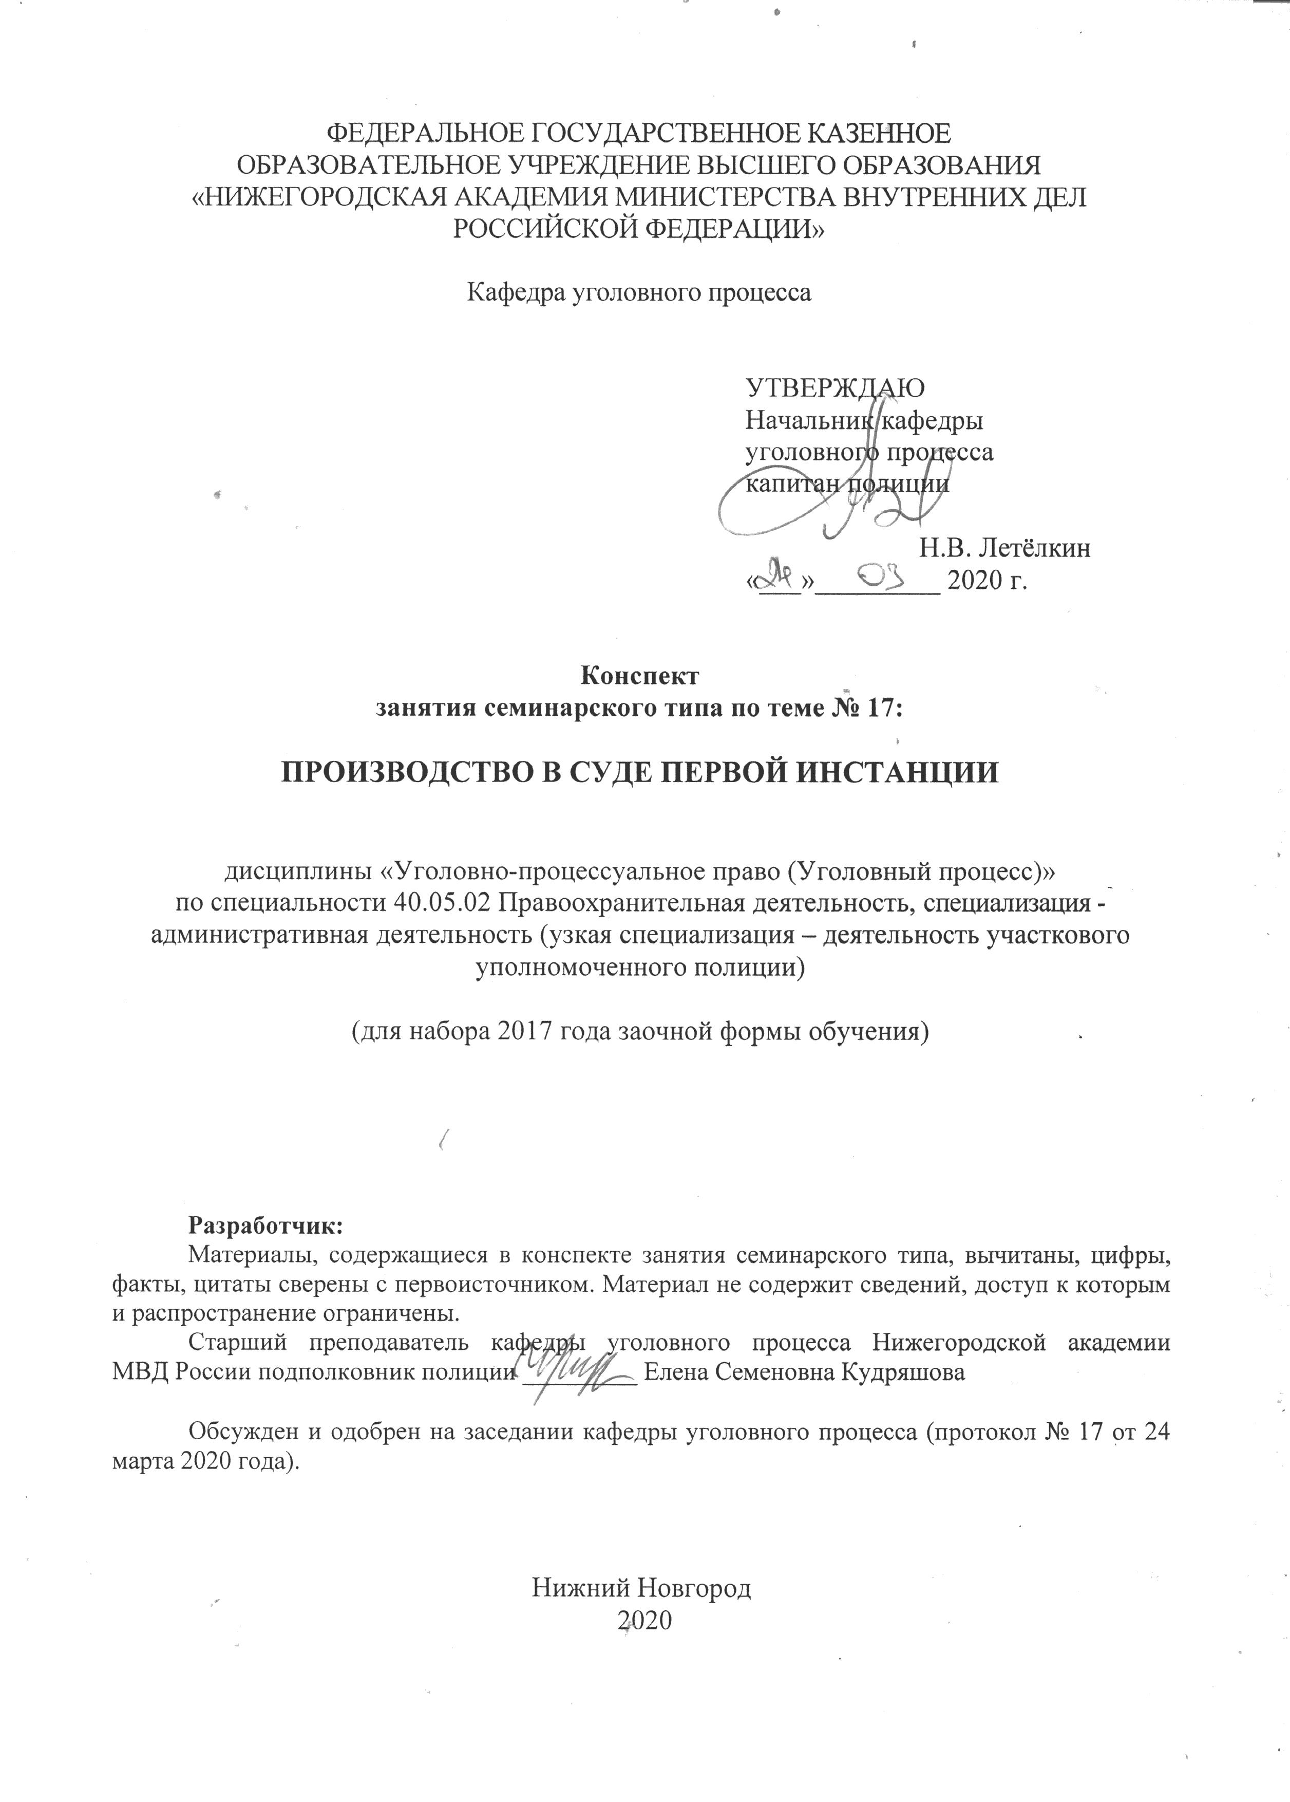

- Содержание занятия семинарского типа:

  - Тема занятия: Производство в суде первой инстанции
Вид занятия: занятие семинарского типа
Количество часов, отводимых на данное занятие: 4 часа

  - Цели занятия семинарского типа:
Сформировать у обучающихся знания о сущности и значении стадии подготовки к судебному заседанию в системе стадий уголовного процесса. Сформировать у обучающихся знания о сущности и значении стадии судебного разбирательства в системе стадий уголовного процесса и знаний об общих условиях судебного разбирательства. Закрепить и углубить сформированные у обучающихся знания.
Задачи занятия семинарского типа:
– знать понятие и содержание стадий подготовки с судебному заседанию; судебного разбирательства;
– знать основания и процессуальный порядок производства подготовки уголовного дела к судебному заседанию в общем порядке;
– знать основания и процессуальный порядок производства предварительного слушания;
– знать правовой статус участников стадии подготовки к судебному заседанию;
– знать виды итоговых процессуальных решений в стадиях подготовки дела к судебному заседанию, судебного разбирательства и порядок их оформления;
– знать виды итоговых процессуальных решений в стадии и порядок их оформления.
– знать структуру судебного разбирательства;
– знать понятие, виды и значение приговора; форму и содержание приговора;
– уметь разграничивать две формы подготовки к судебному заседанию: в общем порядке и в форме предварительного слушания;
– уметь определять систему общих условий судебного разбирательства; и ее соотношение с системой принципов уголовного процесса;
– уметь охарактеризовать каждое из общих условий судебного разбирательства;
– уметь определять подсудность уголовного дела;
– уметь разграничивать этапы стадии судебного разбирательства и значение этапов для вынесения судом законного, справедливого и обоснованного приговора;
– уметь анализировать положения уголовно-процессуального закона и иных нормативных правовых актов, регламентирующих стадию подготовки к судебному заседании, стадию судебного разбирательства, общие условия судебного разбирательства;
– владеть навыками применения норм УПК РФ, регламентирующими стадию подготовки к судебному заседании, стадию судебного разбирательства, общие условия судебного разбирательства.

  - Учебные вопросы :
- Стадия подготовки к судебному заседанию: задачи, метод, участники и структура (начало, окончание и продолжительность во времени).
- Процессуальные решения, принимаемые в данной стадии.
- Стадия судебного разбирательства задачи, метод, участники и структура (начало, окончание и продолжительность во времени).
- Сущность и значение судебного разбирательства.
- Общие условия судебного разбирательства. Подсудность.
- Судебное разбирательство. Приговор.

Практические задания:
Задача 1. Гражданин Глухов выехал из г. Н.Новгорода и во время движения поезда в ночное время совершил ряд краж имущества пассажиров. По приезду в г. Моршанск он был задержан сотрудниками полиции по подозрению в совершении этих преступлений и доставлен в Линейный отдел внутренних дел. Было возбуждено уголовное дело и проведено расследование. Количество преступлений и тяжесть их совершения на территории обоих населенных пунктов оказалось равным.
Вопрос: В каком суде будет рассматриваться уголовное дело в отношении Глухова?
Задача 2. Гражданин Марочкин обвиняется в двух кражах чужого имущества, одну из которых он совершил, находясь на срочной военной службе в г. Воркуте в звании старшины, а другую – после увольнения в запас. Уголовные дела об этих преступлениях были объединены в одно производство прокуратурой г. Курска, куда поступили материалы от военного прокурора Воркутинского гарнизона. Уголовное дело с обвинительным заключением было направлено в федеральный суд г. Курска, однако судья своим постановлением направил его в военный суд Воркутинского гарнизона. Судья гарнизонного военного суда своим постановлением возвратил дело в федеральный суд г. Курска, мотивировав свое решение тем, что обвиняемый в настоящее время уже не является военнослужащим.
Вопросы: Оцените правильность принятых по уголовному делу решений о подсудности. Как разрешаются конфликтные вопросы о подсудности уголовных дел?
Задача 3. При рассмотрении судом уголовного дела по обвинению Стулова и Копейкина в совершении преступления, предусмотренного ч. 4 ст. 159 УК РФ, по факту совершения мошенничества группой лиц по предварительному сговору, в ходе последнего слова подсудимый Стулов сообщил суду, что на самом деле его роль в совершении преступления была иной, а именно той, что вменена в виду его соучастнику Копейкину, и наоборот то, что предъявлено ему, в действительности совершил Копейкин.
Вопрос: Какое решение следует принять суду? Дайте правовую оценку ситуации.
Задача 4. В Сыктывкарский районный суд поступило уголовное дело по обвинению Баняева по ч. 3 ст. 160 УК РФ в том, что он, работая кладовщиком, растратил вверенное ему имущество на сумму 254 тыс рублей. Предприятие, где работал Баняев, признано гражданским истцом. При изучении материалов уголовного дела судья установил, что следователь не принял должных мер по обеспечению гражданского иска и возмещению материального ущерба, а именно: обнаружив и описав при производстве обыска в квартире обвиняемого ценное имущество, в том числе антиквариат, не наложил ареста на это имущество.
Судья своим постановлением приостановил производство по делу и предложил судебному приставу установить наличие описанного имущества и в случае обнаружения наложить арест.
Вопросы: Как вы оцените действия судьи? Какие условия назначения судебного заседания вы знаете?
Задача 5. Изучив материалы уголовного дела по обвинению Стелькина в совершении преступления, предусмотренного ч. 2 ст. 213 УК РФ, судья районного суда Пазин пришел к выводу о том, что подсудимый уже после совершения хулиганских действий причинил гражданину Мезенцеву, являвшемуся представителем власти, вред здоровью, относящийся по заключению судебно-медицинского эксперта к средней тяжести. Судья на предварительном слушании принял следующие решения: а) переквалифицировать преступление на п. «а» ч. 1 ст. 213 и ч. 1 ст. 112 УК РФ; б) назначить судебное заседание.
Вопросы: Правильно ли поступил судья? Какие вопросы, подлежащие выяснению судьей при назначении судебного заседания, предусмотрены УПК РФ?
Задача 6. Председатель Сыктывкарского районного суда Сорин, изучив материалы уголовного дела по обвинению Любимова по ч. 1 ст. 111 УК РФ, пришел к выводу, что в постановлении о привлечении Любимова в качестве обвиняемого его действия описаны таким образом, что позволяют квалифицировать их как причинение тяжкого вреда здоровью по неосторожности. В связи с этим судья возвратил уголовное дело прокурору. В своем постановлении судья указал, что собранные по делу доказательства свидетельствуют о причинении Любимовым тяжкого вреда потерпевшему Сазонову с прямым умыслом.
Вопросы: Правильно ли поступил судья? Каковы основания и процессуальный порядок возвращения уголовного дела прокурору из стадии подготовки к судебному заседания?

  - Рекомендуемая литература по данному занятию:
- Аулов В.К., Быстров П.Г., Туганов Ю.Н. Виды приговоров суда: процессуальные требования и варианты изложений. – М.: Юрлитинформ, 2012.
- Кобылинская С.В., Баранников А.А. Актуальные вопросы проведения подготовительной части судебного заседания при производстве по уголовным делам в суде первой инстанции // Политематический сетевой электронный научный журнал Кубанского государственного аграрного университета. 2013. № 2(58). С. 141-146.
- Конева С.И. Участие председательствующего судьи в проведении допросов при рассмотрении уголовного дела // Вестник Нижегородской академии МВД России. 2012. № 18. С. 87-92.
- Машовец А.О. Актуальные вопросы производства судебного допроса в российском уголовном процессе // Вестник Томского государственного университета. 2016. № 24. С. 111-117.
- Мурадов А.А. Порядок судебного разбирательства в суде первой инстанции: теоретический аспект // Евразийская адвокатура. 2016. № 7(21). С. 184-190.
- Семенцов В.А., Белохортов И.И. Оценка доказательств судом первой инстанции по уголовному делу. – М.: Юрлитинформ, 2012.
- Трубникова Т.В. Обеспечение права на справедливое судебное разбирательство и прав потерпевшего на безопасность и тайну личной жизни: поиск баланса // Уголовная юстиция. 2016. № 10. С. 202-208.
- Уткин В.В. Опосредованное использование в судебном доказывании показаний, полученных в ходе досудебного производства // Юрист-Правоведъ. 2016. № 1(80). С. 113-119.
- Шигуров А.В. Подготовка уголовного дела к судебному заседанию в российском уголовном процессе: проблемы теории и практики. – М.: Юрлитинформ, 2012.

  - Краткое описание учебных вопросов:
По УПК РФ предусмотрено две формы подготовки к судебному заседанию:
1) общий порядок подготовки к судебному заседанию (глава 33 УПК);
2) проведение предварительного слушания (глава 34 УПК).
В любом случае судья решает вопрос о назначении судебного заседания (ст. 231, п. 5 ч. 1 ст. 236 УПК).
Судебное разбирательство является центральной частью всего уголовного судопроизводства. Это положение закреплено в ст. 49, 118 Конституции РФ, а также в ст. 8, 14 УПК РФ. В данной стадии совершенное лицом деяние официально признается преступлением. До этого речь идет не о преступлении, а о деянии, содержащем признаки преступления. Только в этой стадии лицо может быть признано виновным в совершении преступления со стороны государства и общества. Только в результате судебного разбирательства виновному лицу может быть назначено уголовное наказание по приговору суда.
Данная стадия имеет важное воспитательное значение, заключающееся в том, что, во-первых, именно в ней формируется судебная политика государства посредством вынесения правосудного, т. е законного, обоснованного, справедливого приговора, во-вторых, строгая процедура судебного разбирательства, основанная на законе, сама по себе оказывает воспитательное воздействие.
Алгоритм выполнения практических заданий:
- обучающийся должен вдумчиво ознакомиться с условиями практического задания (конкретной задачи);
- обучающийся должен продумать алгоритм решения описанной в задаче практической ситуации;
- обучающийся должен зафиксировать решение задачи в соответствующей тетради, специально предусмотренной для выполнения практических заданий по дисциплине, которую в любой момент обучающийся должен представить педагогическому работнику по требованию последнего для наличии выполненных практических заданий;
- обучающийся в обязательном порядке должен подтвердить свой письменный ответ на поставленные в задаче вопросы ссылками на нормы (пункт, часть, статья) УПК РФ, а также положения иных актуальных нормативных правовых актов (законодательства РФ).

  - После изучения темы обучающийся с целью контроля усвоения информации должен пройти текущий контроль успеваемости в форме компьютерного тестирования в системе «STELLUS»

